8通道自動混音器（智能型）
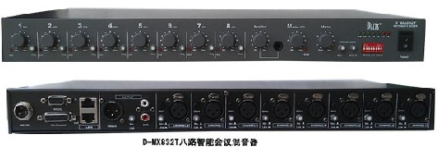
品牌：法國DALTS(戴樂)。品名：D-MX832T 八路智能會議混音器。
產品說明：由智能混音器組成的會議系統操作方便，高保真的音頻放大電路，音色圓潤清晰。同時它在確保不改變音質的情況下，能最大限度地消除或減弱這些場所中的反饋。可選各種話筒配套使用！ RS-232端口可與中控或工業控制設備連接使用，可對每一支的話筒開啟或關閉控制，實現遠程控制話筒的開關，後面板配有外部控制輸出端子，可連接視像跟踪控制器，組成視像會議系統。
特點：*8路話筒信號輸入，自動開啟有信號輸入的通道聲門，動作電平能自動調整。
*每路可設定為優先發言，在優先通道發言時，其他通道的發言將自動關閉。
*每路配備高效低頻衰減電路（130Hz），有效抑制低頻噴音的雜音出現。
*RS-232外部控制端口，用於擴展混音器的應用能力。
*支持多達16台混音器擴展應用，合共128路話筒信號
*外部控制輸出端口，可連接視像跟踪控制器，組成視像會議系統。
*NOMA功能：（Number of Open Microphone Attenuated）自動調整輸出電平，在多台擴展使用時，可防止因係統整體增益上升，而產生嘯叫！
技術指標
输入阻抗 | MIC 4300Ω LINE 28KΩ
输出阻抗（平行） | MIC 15KΩ LINE 220Ω
输出阻抗(不平行) | AUX 2.2KΩ
最大输入电平 | MIC -14dBV LINE +16 dBV
最大输出电平(平行) | MIC -22.4dBV LINE +16 dBV
最大增益 | 62dB
频率响应 | 20Hz-20KHz
THD+N | 0.03%
S/N | 85dB
幻象供电 | +48V
控制输出电压 | +5V
消耗功率 | 25W
尺寸 | 434×235×43mm

